安徽中抗生物技术有限公司

实验报告

项目名称：TRAP染色
委托方（甲方）：
受托方（乙方）：安徽中抗生物技术有限公司

检测人：岳彩文
报告撰写日期：2025-4-8

目录
一、实验步骤 2
二、实验主要试剂 2
三、实验器材 2
四、结果判读 3
五、注意事项 3

- 实验步骤
- 切片常规脱蜡至水：依次将切片放入三缸二甲苯、三缸无水乙醇 、一缸75％酒精，每缸5min,蒸馏水洗干净，画疏水圈。
- 将切片放入纯水中37℃孵育2h。
- 滴加新鲜配制的TRAP 孵育液,加盖置于37℃培养箱孵育20min。
- 流水清洗干净,苏木素复染切片2min。
- 分化10s，水洗；返蓝10s，水洗。
- 常规脱水，二甲苯透明。
- 中性树胶封片，显微镜观察结果。
二、实验主要试剂
试剂 | 厂家 | 货号 | 批号
二甲苯 | 天津市凯通化学 | 无 | 20250105
无水乙醇 | 上海广诺化学 | 无 | 20241205
TRAP染色试剂盒 | ebiogo | B039 | 01092508
苏木素染液 | 珠海贝索 | BA4041 | C250201
中性树胶 | 无锡江原 | ZLI-9516 | 241210

三、实验器材
名称 | 厂家 | 型号
徕卡切片机 | Leica | RM2016
切片刀 | Leica | Leica 819
隔水式恒温培养箱 | 上海三发 | GNP-9080
粘附载玻片 | ebiogo | B004
显微镜 | OLYMPUS | CX41
- 结果判读
破骨细胞胞浆呈酒红色，核浅蓝色。
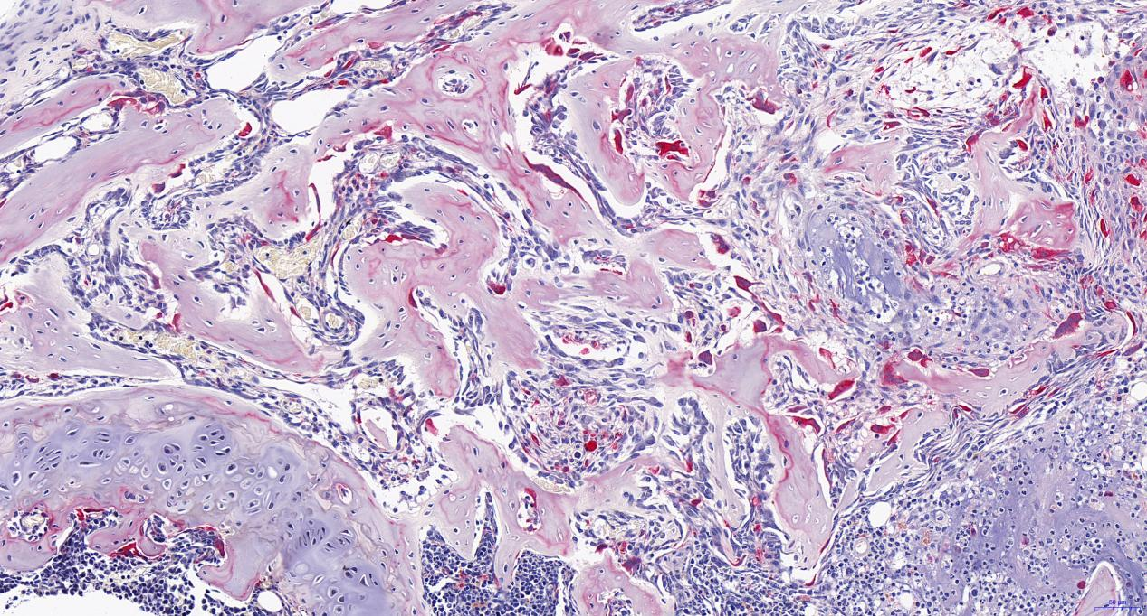
示例图（骨组织）
五、注意事项
1、工作液配制过程中需充分溶解，现配现用。
2、染色液应保存在4℃，使用前置于室温下复温。

